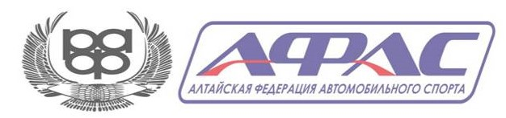
АККРЕДИТАЦИЯ ПРЕДСТАВИТЕЛЕЙ СМИ

На Чемпионат Алтайского края по зимним трековым гонкам

Для получения пропуска на Чемпионат Алтайского края по зимним трековым гонкам данная аккредитационная форма должна быть надлежащим образом заполнена и выслана представителю пресс-службы по электронной почте: af-avtosport@mail.ru
Просьба прислать скан или фото аккредитации до 14-00 22 февраля 2019 г.
Пропуск на соревнования осуществляется по списку, который будет находиться у контролеров на входе на территорию Барнаульского ипподрома

Название и тип СМИ
Название рубрики или программы (если есть)
ФИО и должность аккредитуемого лица или группы

Моб. телефон и ФИО
ответственного за группу
Контактная информация | Телефон редакции
 | E-mail
 | Адрес сайта СМИ
Предполагаемая дата и время выхода материала.
Хронометраж (Для радио и ТВ)

В пресс-центре соревнования могут быть вывешены бюллетени, устанавливающие какие-либо дополнительные инструкции или ограничения, относящиеся к средствам массовой информации, и все владельцы пропусков, подписывая данную аккредитацию, выражают свое согласие с ними.
- Подписывая данную аккредитационную форму, представитель СМИ обязуется соблюдать все правила организаторов в отношении нахождения в месте проведения соревнования.
- На время соревнования владельцам пропусков рекомендуется обеспечить себе персональную страховку от несчастного случая с целью оградить организаторов, команды, гонщиков, спонсоров и партнеров Чемпионата Алтайского края по зимним трековым гонкам от претензий, возникающих в случае какого-либо увечья, потерь или иного вреда.
- Аккредитованные представители СМИ обязуются не менее 1 раза полностью упомянуть официальное название соревнования и при упоминании не искажать его: Чемпионат Алтайского края по зимним трековым гонкам, а также не искажать наименование организатора (Алтайская федерация автомобильного спорта (АФАС)), имена участников соревнования, названия команд, марки и модели автомобилей.
- Аккредитованная сторона гарантирует, что не отредактирует и не использует съемку с соревнования в манере, которая негативно отражается на репутации организаторов и партнеров Чемпионата, участников, официальных лиц, а также самого вида спорта.
- Аккредитация в пресс-центр не дает владельцу права прохода в зоны трассы, для доступа в которые представителям СМИ необходим специальный жилет и соответствующий вид одежды.
- Нарушение правил для СМИ может повлечь за собой лишение аккредитации представителями пресс-службы соревнования или организатором Чемпионата, службами безопасности и охраны порядка (в случае нарушения режима работы на трассе соревнований).
- НА ЧЕМПИОНАТЕ НУЖНО БУДЕТ ОБЯЗАТЕЛЬНО ПРОЙТИ ИНСТРУКТАЖ ПО БЕЗОПАСНОСТИ

С текстом ознакомлен:

Подпись / Ф.И.О.: ____________________________ / ______________________________________

Дата: ______________________

